СПА ПОЧИВКА или БАЛНЕОЛЕЧЕНИЕ в хотел АКВАТОНИК 4****, Велинград
2 дни/ 1 нощувка на база закуска или закуска и вечеря
Дати: по избор
Транспорт: собствен
Цена: от 65 лв.
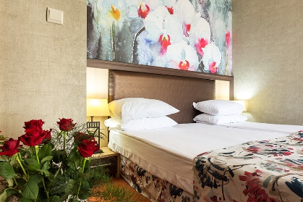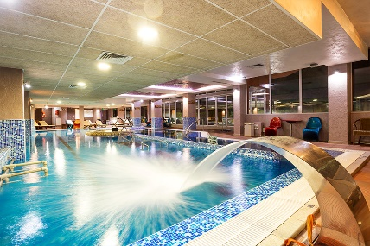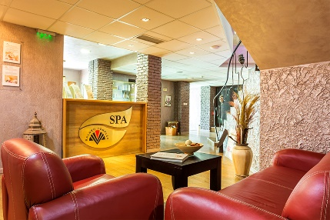
Балнеокомплекс и СПА Акватоник 4****/ http://www.aquatonik.com
Хотелът се намира във Велинград, близо до езерото Клептуза.
Комплексът предлага безплатен достъп до акватоничния минерален басейн, сауната, ледената стая и парните бани на своя СПА център.
Във всяка от модерните стаи има Wi-Fi, телевизор, разтегателен диван и минибар. Баните са с вана.
Уелнес центъръ с кнайп пътека и фитнес център, както и център за рехабилитация.
На разположение на гостите са няколко ресторанта и бара.

Цени на стая/ за двама при настаняване от НЕДЕЛЯ до ЧЕТВЪРТЪК:
Вид помещение | Цена на вечер за двама HB  пакет 1 нощувка | Цена на вечер за двама BB  пакет 1 нощувка
ЕДИНИЧНА СТАЯ | 118.00 лв. | 95 лв.
ДВОЙНА СТАЯ | 160.00 лв. | 130 лв.
ДВОЙНА СТАЯ ПЛЮС без ТЕРАСА | 170.00 лв. | 150.00 лв.
ДВОЙНА СТАЯ ПЛЮС със ТЕРАСА | 180.00 лв. | 160.00 лв.
ПРЕХОДНИ СТАЯ | 281.00 лв. | 250.00 лв.
ФАМИЛНА СТАЯ | 221.00 лв. | 190.00 лв.
АПАРТАМЕНТ ДВУСТАЕН De Lux | 261.00 лв. | 225.00 лв.
VIP АПАРТАМЕНТ ТРИСТАЕН | 331.00 лв. | 285.00 лв.
Деца от 0 до 6.99 г. на допълн.легло* | безплатно | безплатно
Деца от 7 до 11.99 г. на допълн.легло* | 35.00 лв. | 25.00 лв.
Деца над 12 г. | 70.00 лв. | 55.00 лв.
* Допълнително легло в апартамент от който и да е вид НЕ се заплаща!

Цени на стая/ за двама при настаняване в ПЕТЪК и СЪБОТА:
Вид помещение | 1 нощувка закуска | 2 нощувки закуска | 1 нощувка закуска  и вечеря | 2 нощувки закуска  и вечеря
ЕДИНИЧНА СТАЯ | 124.00 лв. | 232.00 лв. | 150.00 лв. | 278.00 лв.
ДВОЙНА СТАЯ | 165.00 лв. | 306.00 лв. | 211.00 лв. | 382.00 лв.
ДВОЙНА СТАЯ ПЛЮС без ТЕРАСА | 180.00 лв. | 336.00 лв. | 227.00 лв. | 414.00 лв.
ДВОЙНА СТАЯ ПЛЮС със ТЕРАСА | 190.00 лв. | 352.00 лв. | 238.00 лв. | 434.00 лв.
ПРЕХОДНИ СТАЯ | 308.00 лв. | 570.00 лв. | 368.00 лв. | 668.00 лв.
ФАМИЛНА СТАЯ | 245.00 лв. | 450.00 лв. | 298.00 лв. | 542.00 лв.
АПАРТАМЕНТ ДВУСТАЕН De Lux | 300.00 лв. | 546.00 лв. | 357.00 лв. | 642.00 лв.
VIP АПАРТАМЕНТ ТРИСТАЕН | 353.00 лв. | 644.00 лв. | 430.00 лв. | 772.00 лв.
Деца от 0 до 6.99 г. на допълн.легло* | безплатно | безплатно
Деца от 7 до 11.99 г. на допълн.легло* | 25.00 лв. | 50.00 лв. | 35.00 лв. | 70.00 лв.
Деца над 12 г. | 55.00 лв. | 110.00 лв. | 70.00 лв. | 140.00 лв.
* Допълнително легло в апартамент от който и да е вид НЕ се заплаща!

БАЛНЕОЛЕЧЕБНИ пакети на база закуска/ цени на стая
Вид помещение | 5 н. | 6 н. | 7 н. | 8 н. | 9 н. | 10 н.
ЕДИНИЧНА СТАЯ | 520.00 лв. | 618.00 лв. | 714.00 лв. | 808.00 лв. | 900.00 лв. | 990.00 лв.
ДВОЙНА СТАЯ | 680.00 лв. | 810.00 лв. | 938.00 лв. | 1064.00 лв. | 1188.00 лв. | 1310.00 лв.
ДВОЙНА СТАЯ ПЛЮС без ТЕРАСА | 750.00 лв. | 894.00 лв. | 1036.00 лв. | 1176.00 лв. | 1314.00 лв. | 1450.00 лв.
ДВОЙНА СТАЯ ПЛЮС със ТЕРАСА | 790.00 лв. | 942.00 лв. | 1092.00 лв. | 1240.00 лв. | 1386.00 лв. | 1530.00 лв.
ПРЕХОДНИ СТАЯ | 1270.00 лв. | 1518.00 лв. | 1764.00 лв. | 2008.00 лв. | 2250.00 лв. | 2490.00 лв.
ФАМИЛНА СТАЯ | 1000.00 лв. | 1194.00 лв. | 1386.00 лв. | 1576.00 лв. | 1764.00 лв. | 1950.00 лв.
АПАРТАМЕНТ ДВУСТАЕН De Lux | 1195.00 лв. | 1428.00 лв. | 1659.00 лв. | 1888.00 лв. | 2115.00 лв. | 2340.00 лв.
VIP АПАРТАМЕНТ ТРИСТАЕН | 1395.00 лв. | 1668.00 лв. | 1939.00 лв. | 2208.00 лв. | 2475.00 лв. | 2740.00 лв.
Деца от 0 до 6.99 г. на допълн.легло* | безплатно | безплатно | безплатно | безплатно | безплатно | безплатно
Деца от 7 до 11.99 г. на допълн.легло* | 125.00 лв. | 150.00 лв. | 175.00 лв. | 200.00 лв. | 225.00 лв. | 250.00 лв.
Деца над 12 г. | 275.00 лв. | 330.00 лв. | 385.00 лв. | 440.00 лв. | 495.00 лв. | 550.00 лв.
* Допълнително легло в апартамент от който и да е вид НЕ се заплаща!

БАЛНЕОЛЕЧЕБНИ пакети на база закуска и вечеря
Вид помещение | 5 н. | 6 н. | 7 н. | 8 н. | 9 н. | 10 н.
ЕДИНИЧНА СТАЯ | 635.00 лв. | 762.00 лв. | 833.00 лв. | 948.00 лв. | 1062.00 лв. | 1180.00 лв.
ДВОЙНА СТАЯ | 870.00 лв. | 1038.00 лв. | 1204.00 лв. | 1368.00 лв. | 1530.00 лв. | 1690.00 лв.
ДВОЙНА СТАЯ ПЛЮС без ТЕРАСА | 945.00 лв. | 1128.00 лв. | 1309.00 лв. | 1488.00 лв. | 1665.00 лв. | 1840.00 лв.
ДВОЙНА СТАЯ ПЛЮС със ТЕРАСА | 995.00 лв. | 1188.00 лв. | 1379.00 лв. | 1568.00 лв. | 1755.00 лв. | 1940.00 лв.
ПРЕХОДНИ СТАЯ | 1520.00 лв. | 1818.00 лв. | 2114.00 лв. | 2408.00 лв | 2700.00 лв. | 2990.00 лв.
ФАМИЛНА СТАЯ | 1230.00 лв. | 1470.00 лв. | 1708.00 лв. | 1944.00 лв. | 2178.00 лв. | 2410.00 лв.
АПАРТАМЕНТ ДВУСТАЕН De Lux | 1435.00 лв. | 1716.00 лв. | 1995.00 лв. | 2272.00 лв. | 2547.00 лв. | 2820.00 лв.
VIP АПАРТАМЕНТ ТРИСТАЕН | 1730.00 лв. | 2070.00 лв. | 2408.00 лв. | 2744.00 лв. | 3078.00 лв. | 3410.00 лв.
Деца от 0 до 6.99 г. на допълн.легло* | безплатно | безплатно | безплатно | безплатно | безплатно | безплатно
Деца от 7 до 11.99 г. на допълн.легло* | 175.00 лв. | 210.00 лв. | 245.00 лв. | 280.00 лв. | 315.00 лв. | 350.00 лв.
Деца над 12 г. | 350.00 лв. | 420.00 лв. | 490.00 лв. | 560.00 лв. | 630.00 лв. | 700.00 лв.
* Допълнително легло в апартамент от който и да е вид НЕ се заплаща!

Цената включва:
* нощувка
* закуска
* СПА пакет (забранява се ползването само на SPA Центъра на лица под 14 г.): ползване на външен и вътрешен минерален Акватоничен басейн, инфрачервена сауна, финландска сауна с билки, ароматна парна баня, римска баня, ледена стая, приключенски душ, пътеката на “Д-р Кнайп”, зала за релакс (с камина, медитираща музика и лежанки), басейн Aqua Labyrinth, детски басейн, два контрастни басейна, солна парна баня, солна стая и приключенски душ с 4 функции, зона за релакс, фитнес зала, детски кът за най- малките, паркинг, закрит гараж, безплатен интернет достъп, туристическа такса
Цената не включва:
* транспорт
* лични разходи

Други: При преждевременно освобождаване на стаята суми не се възстановяват, като остават за ползване в по-късен период.
Хотелът запазва правото си да прави промени по пакета.
Цените не са валидни по време на национални и религиозни празници.
При закупуване на Балнеолечебни пакети се предлагат следните лечебно - възстановителни програми:
* БАЛНЕО ПРОЦЕДУРИ НА ГОСТИ НАД 80 ГОДИНИ НЕ СЕ ПРАВЯТ!
* ЛЕЧЕНИЕТО НА ДЕЦА ДО 10 ГОДИНИ Е БЕЗПЛАТНО!
* При 5, 6, 7, 8 или 9 нощувки – бонус 2 процедури на ден на човек.
* При 10 и повече нощувки – бонус 3 процедури на ден на човек.
* Масажите не са включени в балнео процедурите. Те се заплащат отделно.
* На пациентите се извършват балнеопроцедури само след назначение от лекар и при условие, че нямат противопоказания за тези процедури.
Начин на плащане: депозит 30% от стойността на хотелското настаняване, доплащане – 20 дни преди датата на настаняване.
Анулационна политика:
* Безплатна анулация в срок не по-късно от 3 дни преди датата на
пристигане.
* От 3 дни до 1 ден преди датата на настаняване – 50% неустойка.
* При анулация в деня на настаняването и при неявяване – 100% от анулираните нощувки.

Туроператор “ТА Мондел Травел” е застрахована по смисъла на чл. 97, ал.1 от Закона за туризма в застрахователна компания ЗК „ЛЕВ ИНС“ АД със застрахователна полица №00088159/13062010010701 /валидна от 31.07.2020 г. до 30.07.2021 г./

